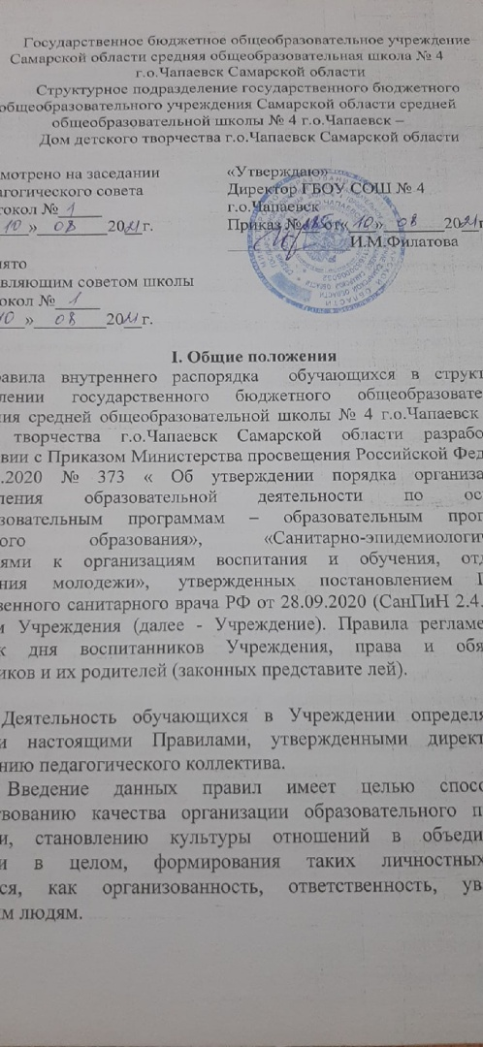
1.3. Все вопросы, связанные с применением настоящих «Правил», решаются администрацией Учреждения в пределах предоставленных ей прав.
1.4. Правила для обучающихся находятся в каждом объединении у его руководителя (педагога дополнительного образования) и размещаются на информационном стенде.
2.Порядок приема, перевода и отчисления обучающихся.
2.1. Прием обучающихся и отчисление осуществляется в соответствии с Законом «Об образовании», Уставом и другими законодательными актами Российской Федерации.
Порядок приема:
2.2. Основной прием проводится ежегодно с 10 августа до 15 сентября. Занятия начинаются по мере комплектования групп, но не позднее 15 сентября.
2.3. При приеме в объединение обучающийся изъявляет свое желание заниматься в объединении.
2.4. Приём детей в Учреждение осуществляется на основании следующих документов:
- заявление родителей (законных представителей), с 14 лет дети самостоятельно могут подать заявление о приеме в объединение.
- медицинская справка о состоянии здоровья (для физкультурно- спортивных, спортивно-технических, туристских и хореографических объединений).
- копии свидетельства о рождении или паспорта.
2.5. При приёме в Учреждение родители (законные представители) предоставляют необходимые сведения о себе и ребёнке, указанные в бланке заявления. Родители (законные представители) обязаны своевременно информировать Учреждение об изменении этих сведений. Составляется согласие на обработку персональных данных.
2.6. Прием в объединение утверждается приказом руководителя Учреждения и фиксируется внесением ребенка в списочный состав объединения, оформленный в журнале учета работы объединения.
2.7. При поступлении в Учреждение педагог обязан:
- ознакомить поступающего с Уставом, настоящими Правилами, образовательной (учебной) программой объединения, условиями занятий, разъяснить его правила и обязанности;
- провести инструктаж по технике безопасности, санитарии и гигиене образовательного процесса (с отметкой в журнале).
2.8.Родителям (законным представителям) может быть отказано в приёме ребёнка:
- при отсутствии вакантных мест в объединении (группе, секции и т.п.) согласно п.4 ст. 67 ФЗ «Об образовании в Российской Федерации» от 29.12.2012 № 273-ФЗ;
- при несоответствии возраста ребенка для занятий по программам физкультурно-спортивной направленности согласно Приказу Министерства спорта РФ от 24 октября 2012 г. N 325 «О методических рекомендациях по организации спортивной подготовки в Российской Федерации»;
- при отсутствии медицинского заключения (справка об эпидемиологическом окружении) о состоянии здоровья ребенка и родителей (законных представителей) или медицинской справки о состоянии здоровья для физкультурно-спортивных, спортивно-технических, туристских и хореографических объединений;
- подача заявления родителем (его законным представителем) в состоянии алкогольного, наркотического или токсического опьянения.
2.9. Перевод обучающихся в группу следующего года обучения проводится на основании результатов диагностики обучающихся. Виды и формы диагностики устанавливаются программой обучения.
2.10. Обучающимся, не выполнившим предъявляемые требования, рекомендуется предоставлять возможность продолжить обучение повторно на том же этапе.
3. Права и обязанности обучающихся.
3.1. Права обучающихся:
3.1.1. Обучающиеся Учреждения пользуются всеми правами, касающимися выбора объединения в соответствии с интересами, желаниями, потребностями.
3.1.2. Обучающиеся Учреждения вправе обращаться к директору и другим руководящим работникам по всем вопросам, связанным с их дополнительным образованием в Учреждении.
3.1.3. Обучающийся Учреждения имеет право на:
- уважение человеческого достоинства, на свободу совести и информации;
- условия образования, отвечающие требованиям по выбранным образовательным программам, требованиям безопасности и гигиены;
- участие в общественной жизни объединения, Учреждения в целом;
- высказывание собственных идей, мыслей и предложений и отстаивание их в объединении, Учреждении в целом.
3.1.4. Обучающийся вправе требовать от педагога объективной оценки результатов своей образовательной деятельности. В случае несогласия с мнением педагога, обучающийся вправе обращаться к администрации Учреждения.
3.2. Обучающиеся Учреждения обязаны:
3.2.1. Не нарушать действующего законодательства, выполнять Устав, данные «Правила», требования администрации и сотрудников Учреждения.
3.2.2. Заниматься ответственно и добросовестно, эффективно использовать образовательные возможности для саморазвития и самосовершенствования.
3.2.3. Полностью соблюдать требования по технике безопасности, санитарии и гигиене образовательного процесса и пожарной безопасности, предусмотренные соответствующими правилами и инструкциями.
3.2.4. Вести себя достойно, уважительно и внимательно по отношению к другим обучающимся, сотрудникам, всем окружающим во время занятий в Учреждении, во время мероприятий, проводимых как в Учреждении, так и вне его.
3.2.5. Приходить на занятия в одежде, соответствующей виду деятельности, в сменной обуви.
3.2.6. Содержать в чистоте и порядке свое рабочее место, а также соблюдать чистоту на территории Учреждения, экономно и эффективно использовать материалы, ресурсы и оборудование, бережно относится к имуществу.
3.3. Обучающимся запрещается:
3.3.1. Приносить, передавать или использовать во время образовательного процесса и на территории Учреждения оружие, спиртные напитки, табачные изделия, токсичные и наркотические вещества.
3.3.2. Использовать любые предметы и вещества, которые могут привести к взрывам и возгораниям.
3.3.3. Применять физическую силу для выяснения отношений, использовать запугивание, вымогательство.
3.3.4. Совершать любые действия, очевидно влекущие за собой опасные последствия для окружающих, такие как толкание, удары предметами, бросание чем-либо и др.
4. Образовательный процесс.
4.1. Обучающимся Учреждения предлагаются различные формы организации образовательного процесса (занятия в учебном классе, спортивном зале; лекции, экскурсии, посещения выставок, концертов, спектаклей; участие в массовых мероприятиях, соревнованиях, конкурсах, олимпиадах, фестивалях, походах, экспедициях, учебно-тренировочных сборах, туристических сборах и т. д.).
4.2. Учебный год в Учреждении начинается 1 сентября и завершается 31 мая. Образовательно-воспитательный процесс в летний период организуется в форме досуговых площадок, экспедиций, поездок, учебно-тренировочных, туристических сборов и т. д.
4.3. Учебный процесс в Учреждении осуществляется с понедельника по субботу с 8.00 до 20.00 в соответствии с нормами СанПиН и согласно расписанию, утвержденному руководителем Учреждения.
4.4. Продолжительность и режим учебных занятий, их расписание определяется нормативными документами Учреждения, Правилами внутреннего трудового распорядка и утверждается приказами директора.
4.5. Расписание учебных занятий, планы работы объединения, текущая информация должны быть объявлены обучающимся и вывешены на информационных стендах, сайте Учреждения.
4.6. Обучающиеся Учреждения должны являться на занятия согласно расписанию, без опозданий. В случае необходимости обучающийся должен информировать педагога о причинах отсутствия на занятиях или опоздания.
5. Поощрение обучающихся
5.1. За высокие результаты и достигнутые успехи в творчестве и науке, активную общественно-значимую деятельность в объединении и другие достижения обучающиеся могут быть отмечены:
- объявлением благодарности;
- награждением Дипломом;
- награждением Грамотой;
5.2. Решение о поощрении обучающихся принимается администрацией совместно или по согласованию с руководителями объединений, педагогическим коллективом.

6. Дисциплинарные взыскания
6.1. За неисполнение или нарушение Устава Учреждения, настоящих «Правил» или иных локальных нормативных актов по вопросам организации и осуществления образовательной деятельности к обучающимся могут быть применены меры дисциплинарного взыскания: замечание, выговор, отчисление из Учреждения, о чем ставятся в известность родители.
6.2. Меры дисциплинарного взыскания не применяются к обучающимся с ограниченными возможностями здоровья (с задержкой психического развития и различными формами умственной отсталости).
6.3. Не допускается применение мер дисциплинарного взыскания к обучающимся во время их болезни.

7. Отчисление обучающихся

7.1. Отчисление обучающихся из объединений производится в следующих случаях:
- при наличии медицинского заключения и состояния здоровья учащегося, препятствующего обучению в объединении;
- по желанию обучающегося или мотивированного ходатайства родителей (лиц, их заменяющих);
- прекращение посещения обучающимся учебных занятий на длительный срок (более 1 месяца) без извещения о его причинах педагога.
В данных случаях педагог должен информировать ребенка и родителей о факте отчисления и сделать соответствующую запись в журнале учета занятий кружкового объединения.
- при окончании освоения образовательной программы и получении свидетельства о дополнительном образовании.
Отчисление из учреждения, с указанием причин, оформляется приказом руководителя учреждения.

